Министерство цифрового развития, связи и массовых коммуникаций Российской Федерации

Ордена Трудового Красного знамени

Федеральное государственное бюджетное образовательное учреждение

высшего образования

«Московский технический университет связи и информатики»

Лабораторная работа № 1 по предмету «Большие данные»

«Запросы SQL»

Выполнил студент группы

БСТ1903

Козлов В. А

Вариант № 7

Москва 2021г.

**СОДЕРЖАНИЕ**

ЦЕЛЬ РАБОТЫ 3

ХОД РАБОТЫ 3

# ЦЕЛЬ РАБОТЫ

Придумать запросы SQL в соответствии со структурой базы и реализовать их:

1. четыре запроса по одной таблице
2. три запроса на join двух таблиц
3. два запроса на join более двух таблиц
4. два запроса с вложенными запросами

# ХОД РАБОТЫ

После установки MySQL и запуска dump-файла для создания и заполнения базы, мной были разработаны следующие запросы, представленные на рисунках 1 – 11.

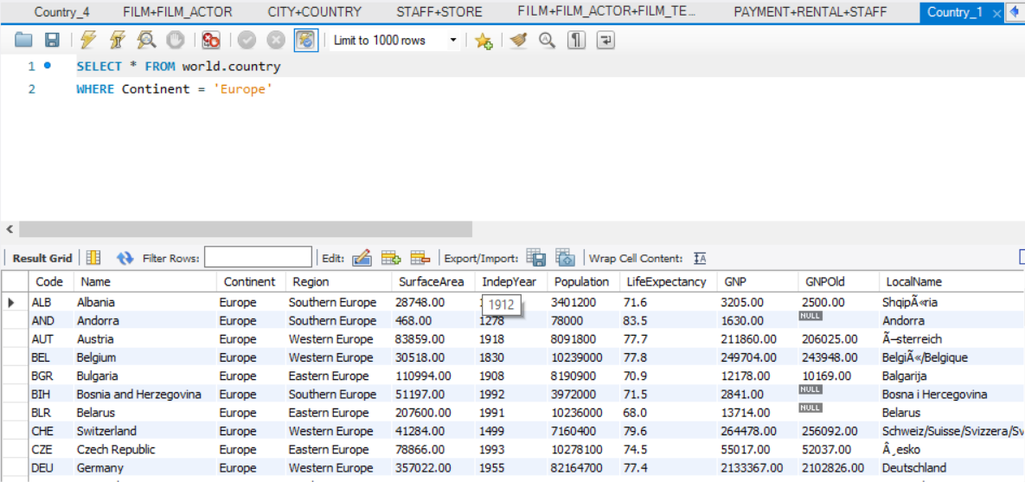

Рисунок 1 – Обычный запрос Country_1

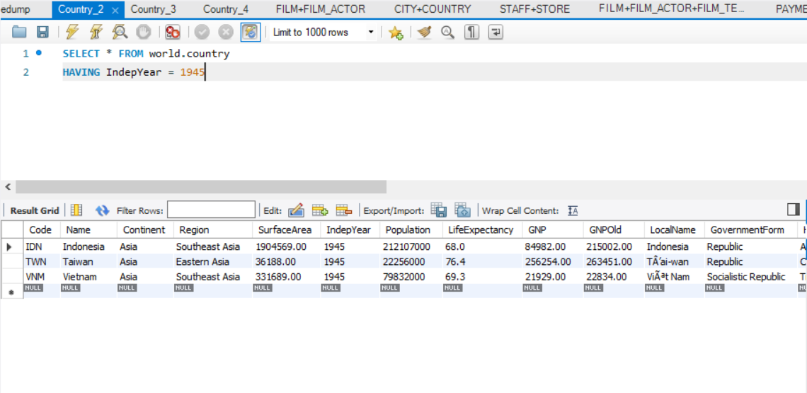

Рисунок 2 – Обычный запрос Country_2

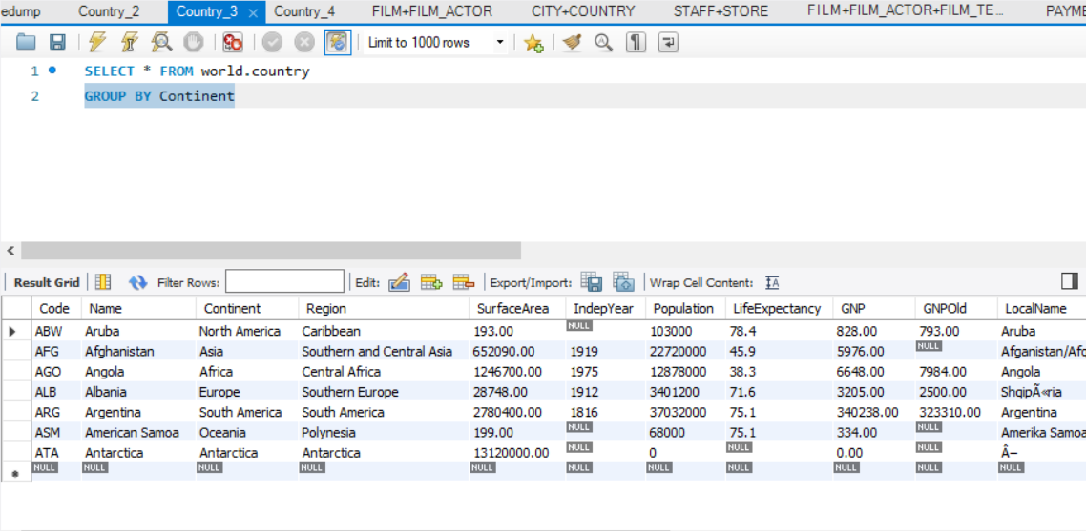

Рисунок 3 – Обычный запрос Country_3

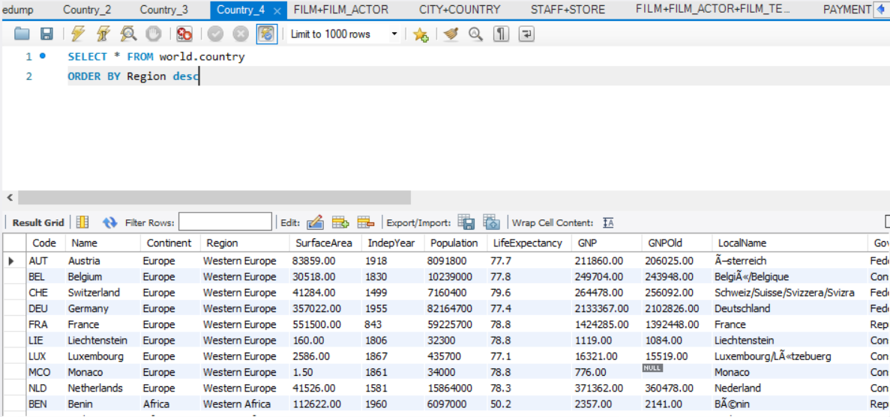

Рисунок 4 – Обычный запрос Country_4

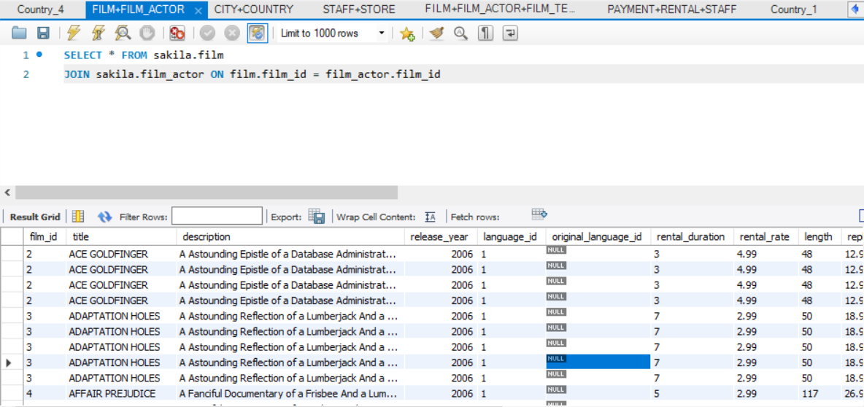

Рисунок 5 – Join запрос из двух таблиц (1)

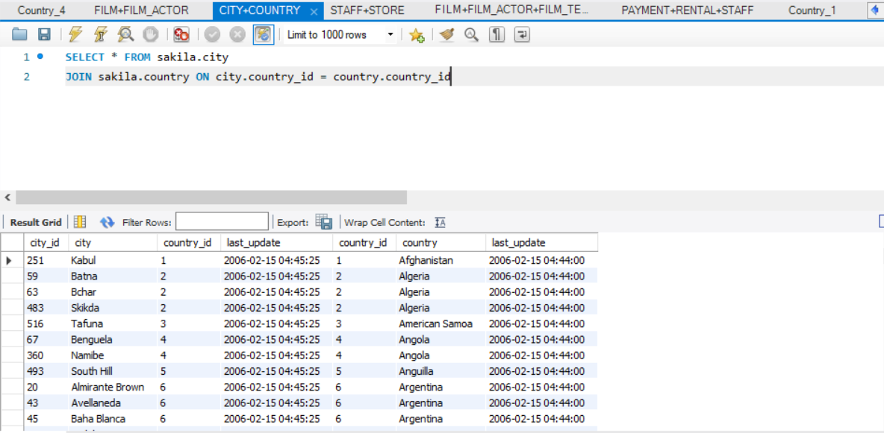

Рисунок 6 – Join запрос из двух таблиц (2)

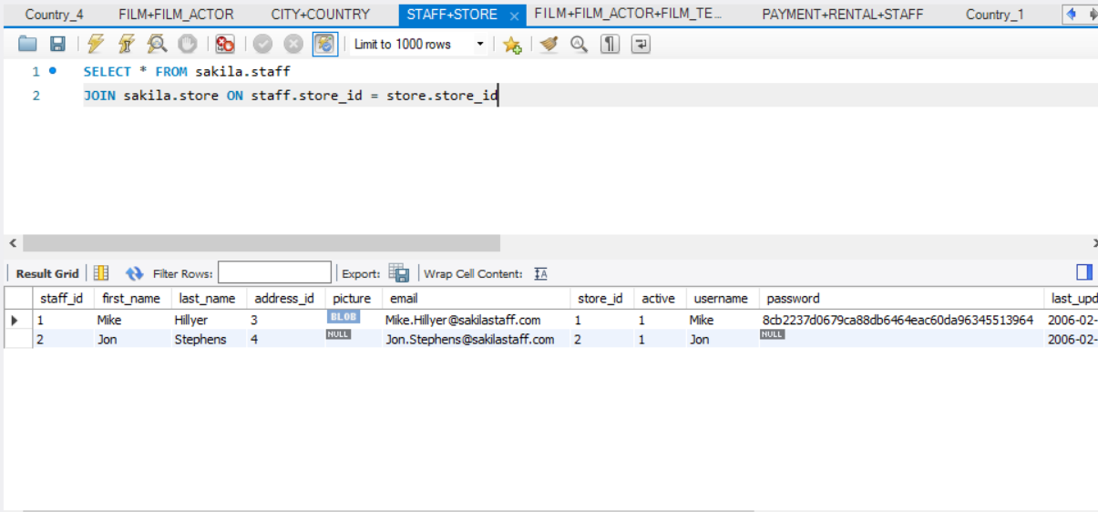

Рисунок 7 – Join запрос из двух таблиц (3)

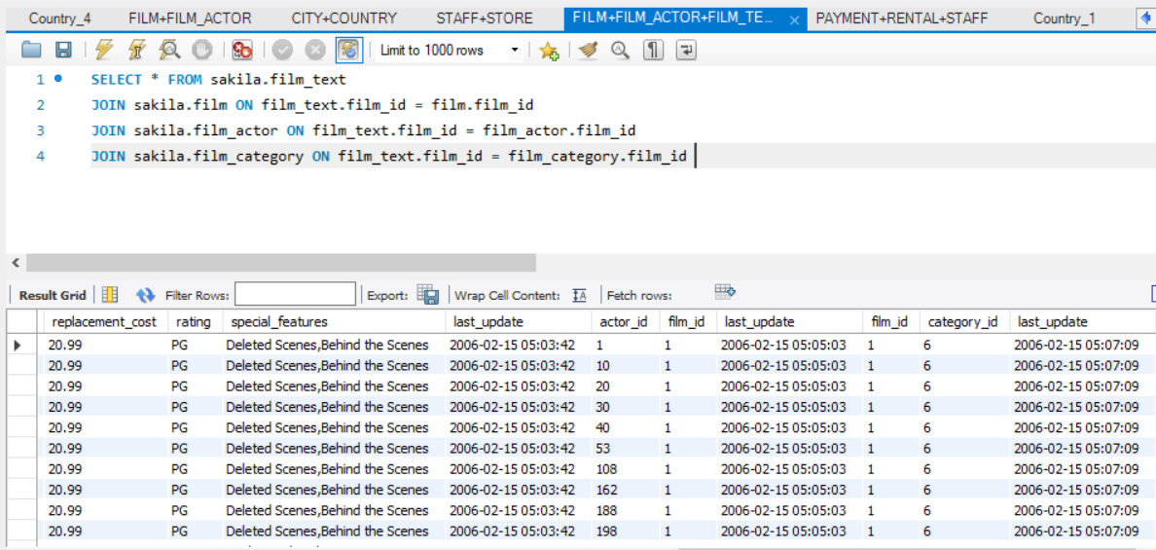

Рисунок 8 – Join запрос из четырех таблиц

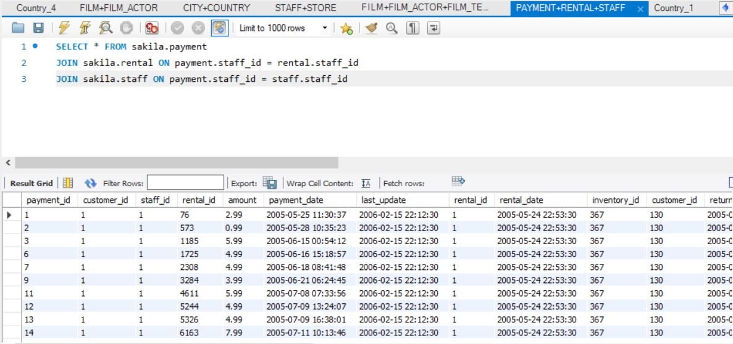

Рисунок 9 – Join запрос из трех таблиц

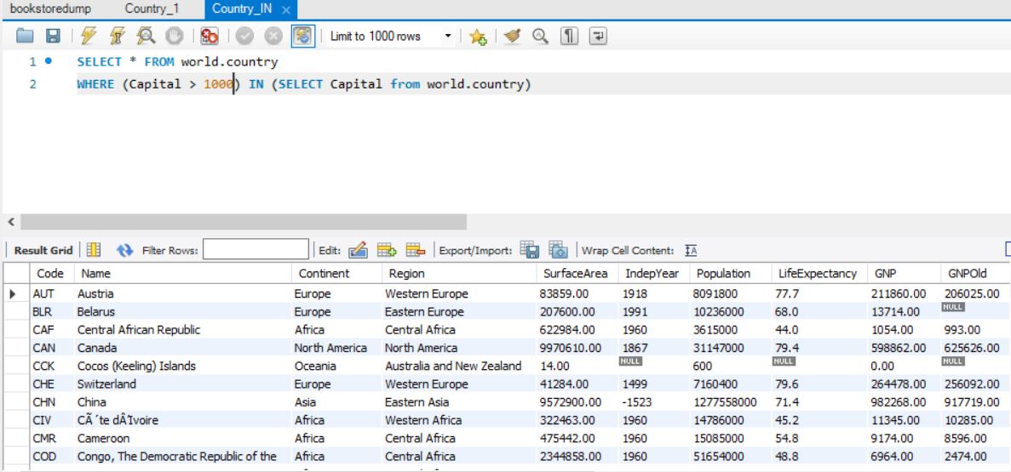

Рисунок 10 – Вложенный запрос (1)

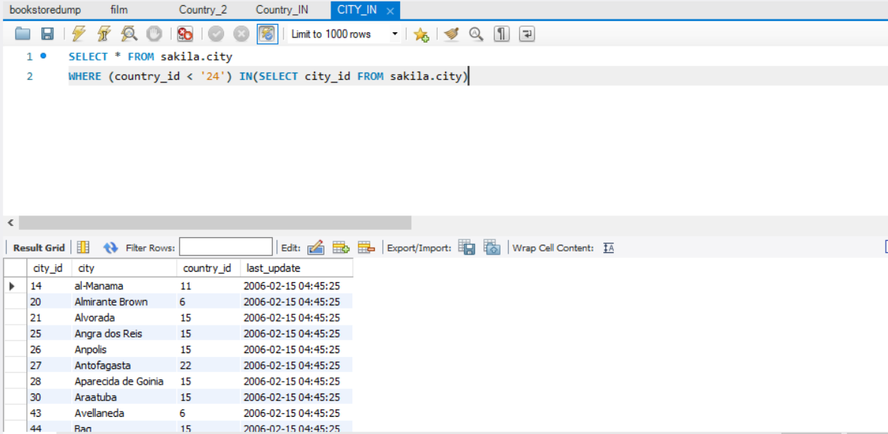

Рисунок 11 – Вложенный запрос (2)